Survey Meet je waterkwaliteit

Je kunt de survey (vragenlijst) op 2 verschillende manieren invullen:
- Via een webbrowser (op je telefoon of achter je pc)
- Via de Esri Survey123 app op je telefoon
De app is handiger in gebruik, wanneer je de vragenlijst tussendoor op wil slaan, offline werkt of een eerder ingevuld formulier openen.

Wanneer je de volgende link https://arcg.is/0qSf4b in een browser opent, verschijnt het volgende scherm:

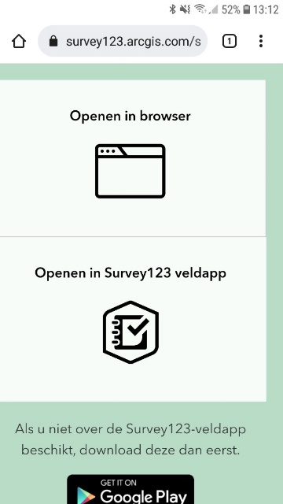

Wil je gebruik maken van de survey123 app dan dien je deze eerst op je telefoon te installeren
- selecteer daarvoor dan de knop “GET IT ON Google Play”.

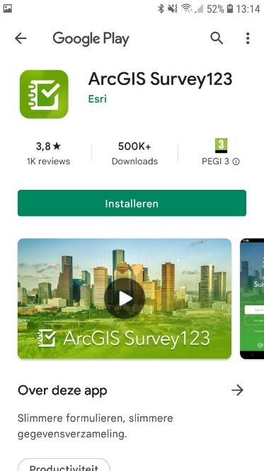

Het volgende scherm verschijnt:

- Installeer de applicatie.
Via IOS zal een vergelijkebare procedure nodig zijn om de Survey123 app te installeren.

- Open survey123 app

Wanneer je gebruik maakt van de Survey123 app dan heeft de app toegang tot het maken van foto’s en de locatie op het apparaat nodig:

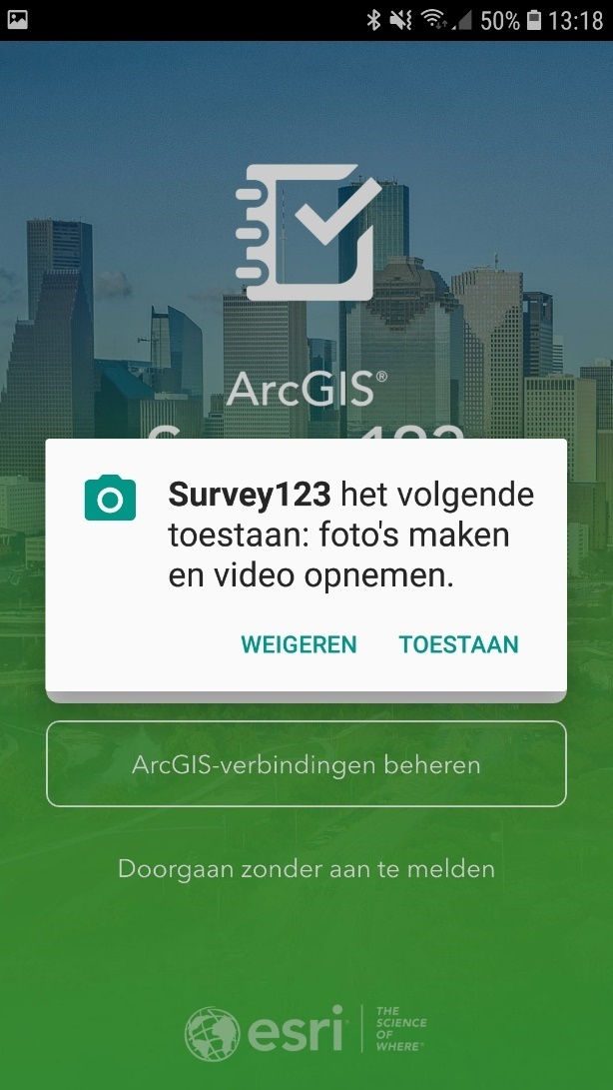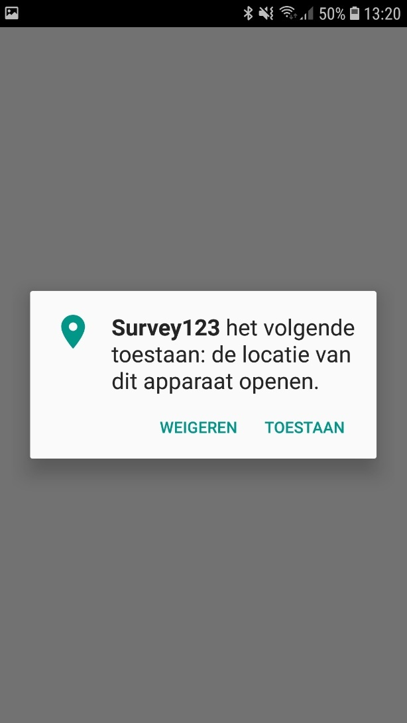

- Toestaan van foto’s
- Toestaan van locatie

Na het zetten van de rechten verschijnt het volgende scherm: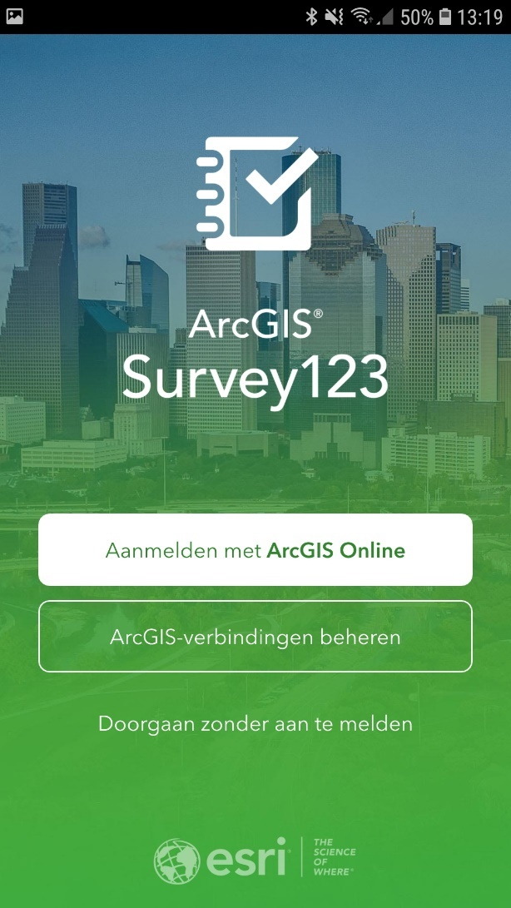

- Kies de onderste optie: Doorgaan zonder aan te melden
De survey meet je waterkwaliteit wordt nu geladen:

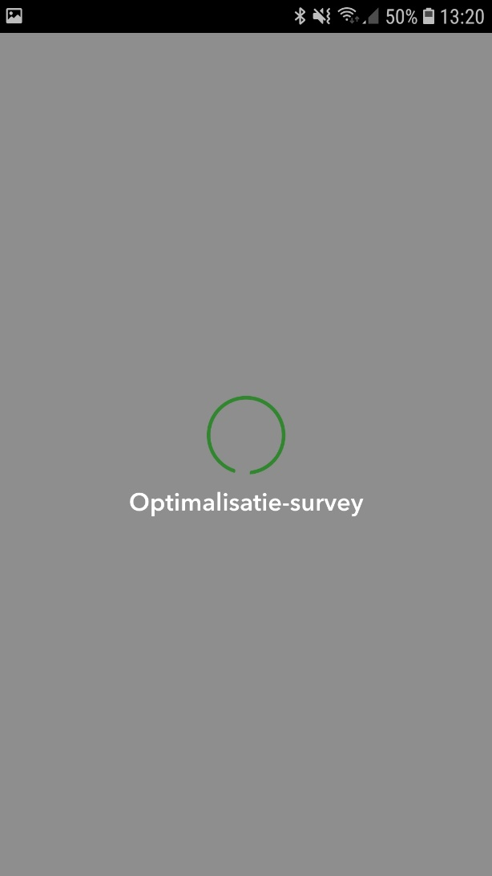

Na het laden verschijnt de vragenlijst:
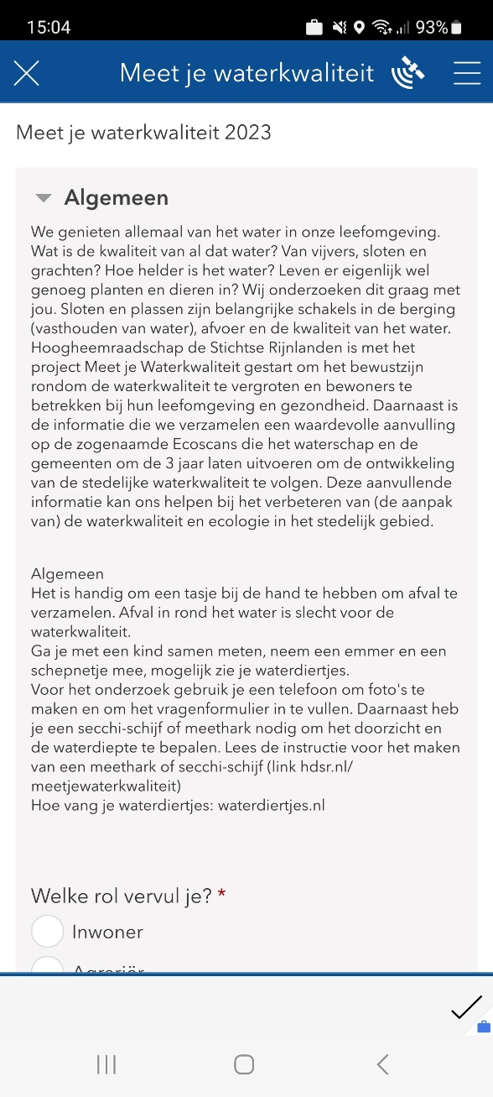

Wanneer de Survey123 app al op uw telefoon is geïnstalleerd, dan dien je nog wel de vragenlijst in de Survey123 app in te laden.

In het beginscherm zie je dan al enkele surveys staan en rechtsboven een QR plaatje:

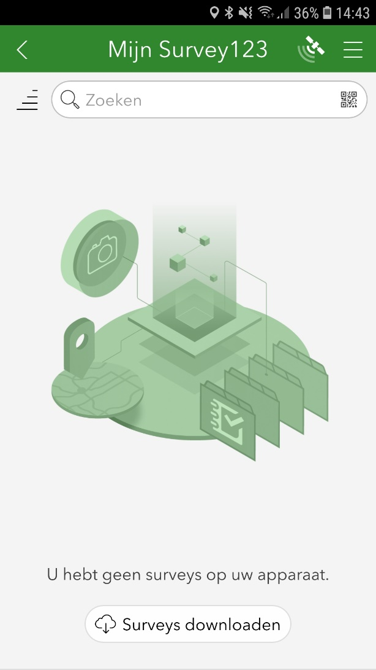

Door QR Code knop te selecteren en onderstaande QR code te scannen, wordt de “Meet je Waterkwaliteit” vragenlijst gedownload:
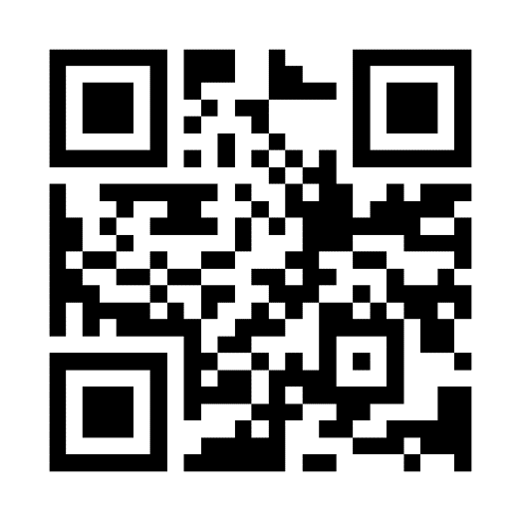
Je komt dan weer in het openingsscherm terecht waarbij je een keuze kunt maken tussen openen in browser of openen in survey123 app. Als je de survey123 app selecteer dan wordt de “Meet je Waterkwaliteit” vragenlijst gedownload. Meet je Waterkwaliteit is als survey beschikbaar in de survey123 app. Je kunt voortaan dan ook de survey123 app openen en de vragenlijst ”Meet je Waterkwaliteit” selecteren om deze in te vullen.

Het kan voorkomen dat de “Meet je Waterkwaliteit” vragenlijst bijgewerkt moet worden (er is een update beschikbaar). Dit zie je doordat er bovenin in de survey123 app een melding staat “Beschikbare updates”:

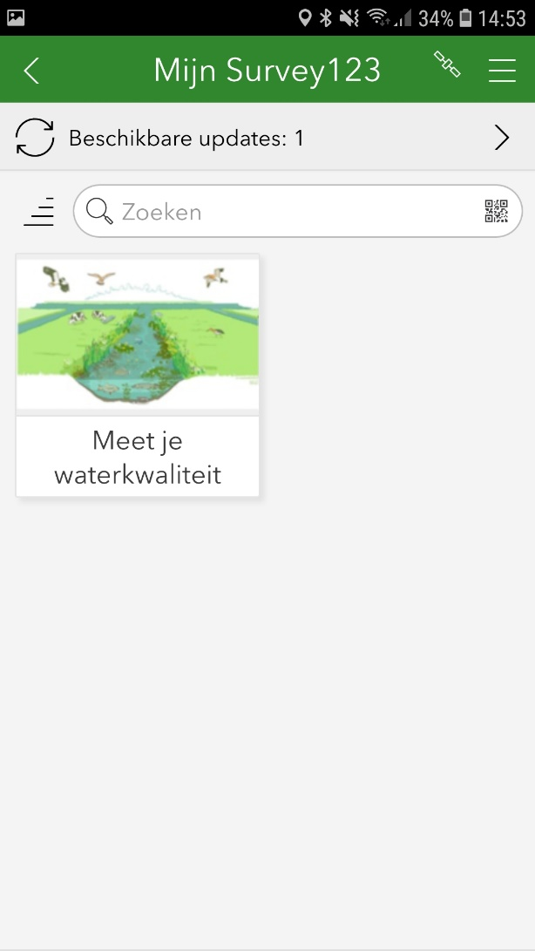

Door op beschikbare updates te klikken verschijnt een scherm met beschikbare updates:

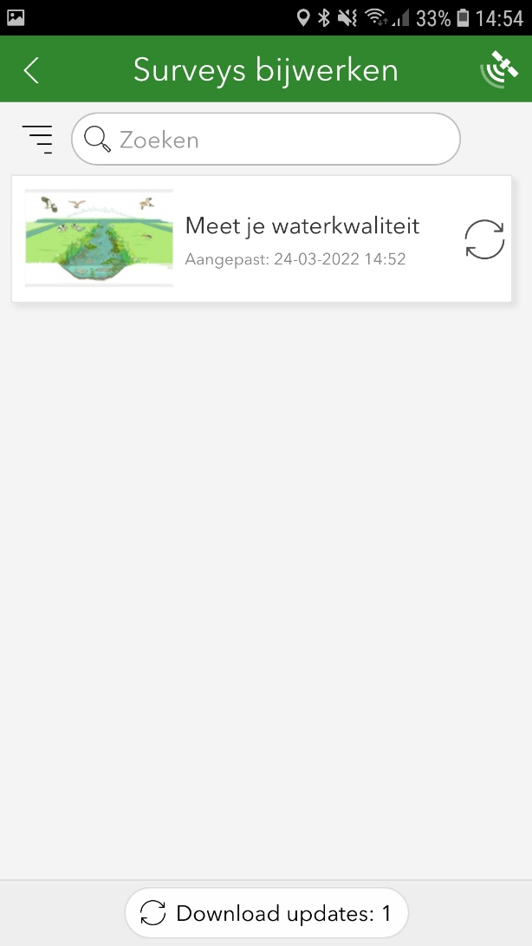

Selecteer de update en druk op “download updates”, de update
wordt gedownload:

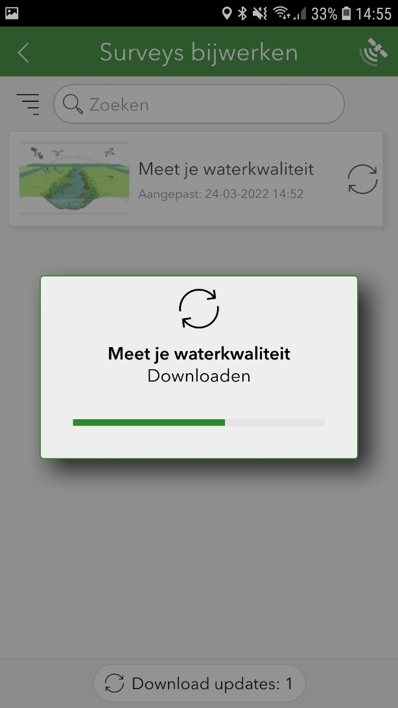

Doe dit altijd om de laatste vragenlijst ter beschikking te hebben. Dit kun je het beste thuis doen, wanneer je een verbinding met Wifi hebt.

Openen in browser
Wanneer je kiest om de survey via de browser in te vullen, dan verschijnt de vragenlijst meteen in de browser omgeving:

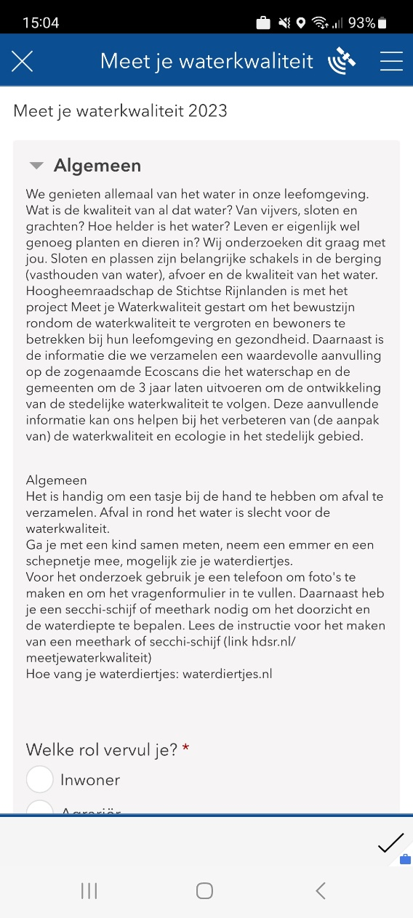

Het kan zijn dat hier gevraagd wordt om toegang tot de camera en locatie. Misschien is dit al eerder ingesteld voor de browser app en zal de toegang niet gevraagd worden.

Inloggen
Bij het opstarten zie je een tweetal vragen staan en een aantal groepen. Door je rol op te geven en de optie “Ik ben geen robot” aan te vinken zullen de vragen getoond worden.

Invoeren gegevens
Je kunt na het inloggen de vragenlijst invullen en versturen. Een aantal vragen zijn verplicht om in te vullen. Wanneer dit niet is gedaan verschijnt de volgende melding:

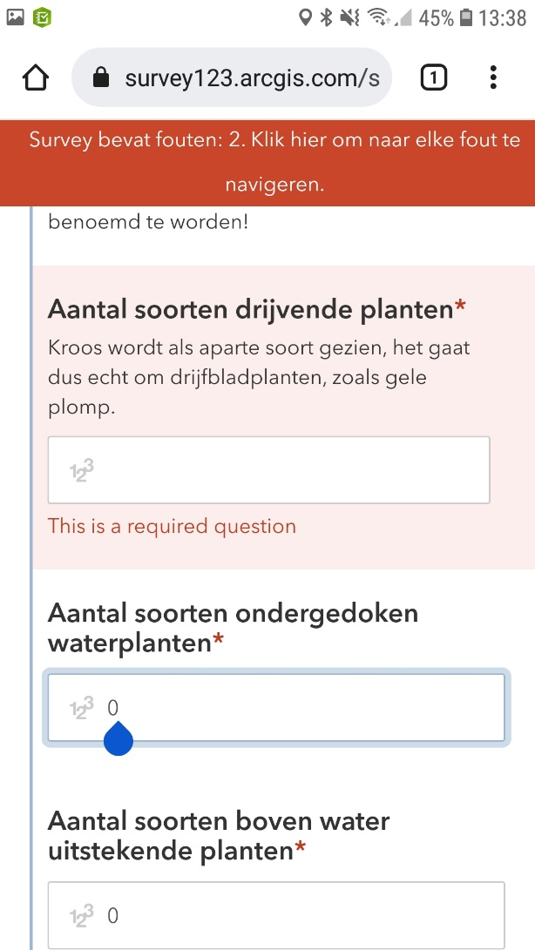

Wanneer alle gegevens juist zijn ingevuld kun je de ingevulde vragenlijst verzenden.

Bij het gebruik van de browser verschijnt het volgende scherm wanneer de ingevoerde vragenlijst is verzonden:

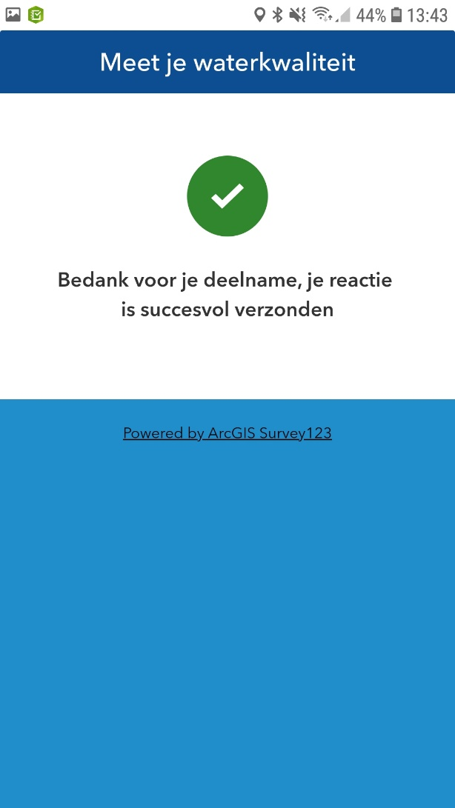

Wanneer het niet lukt, zou je nogmaals een keer op verzenden kunnen klikken.

Wanneer je in de survey123 app gaat invoeren dan verschijnt het volgende scherm:

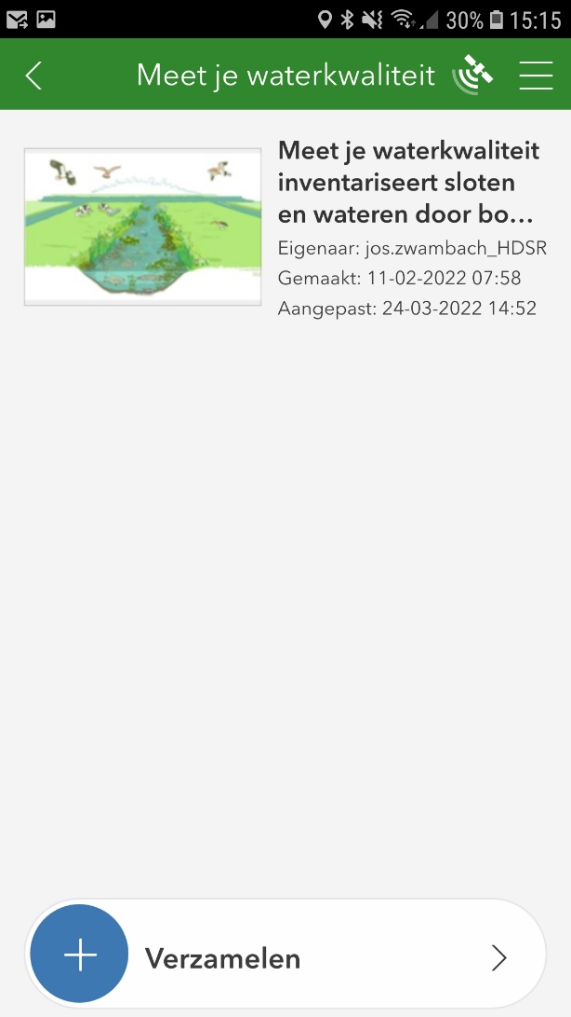

Door op Verzamelen te klikken open je de vragenlijst en log je in. Bij het verzenden (vinkje rechtsonder) volgt het volgende scherm:

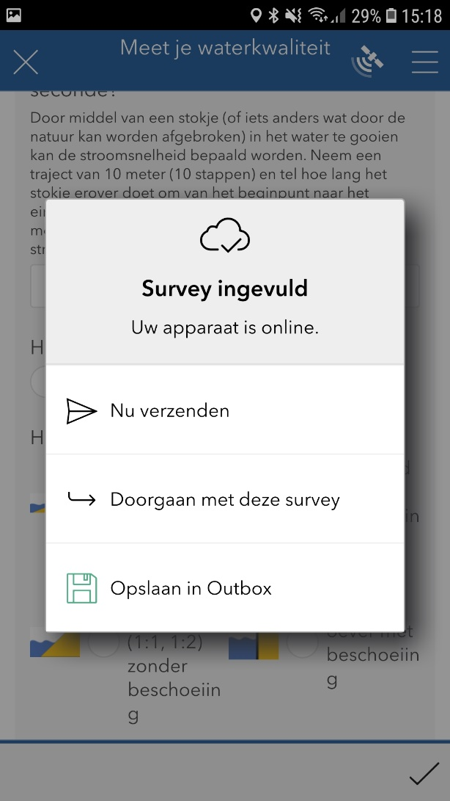

Je hebt drie keuzes:
- Nu verzenden: De ingevulde vragenlijst wordt verzonden
- Doorgaan met deze survey: Je keert terug naar de vragenlijst om deze verder in te vullen.
- Opslaan in Outbox: De vragenlijst wordt opgeslagen om later verder aan te werken:

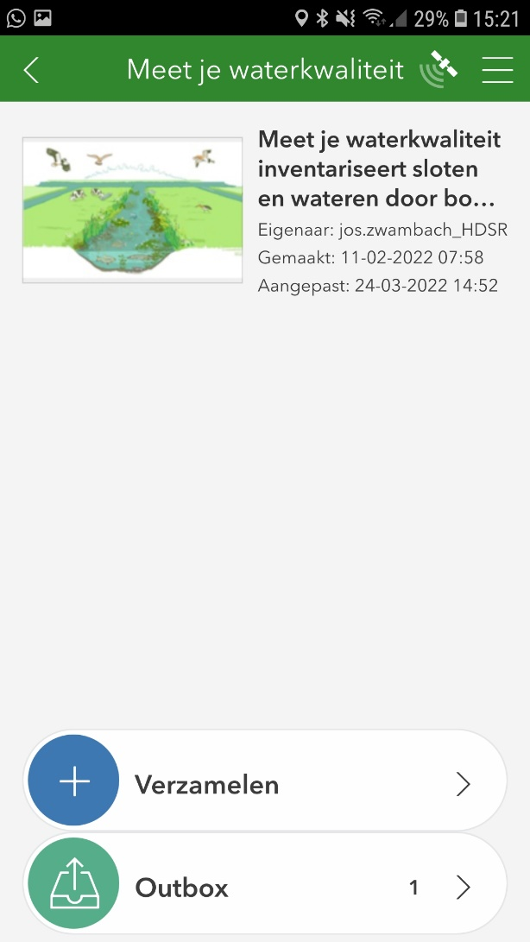

Wanneer je de ingevulde vragenlijst heb verstuurd dan staat er een verstuurd box:

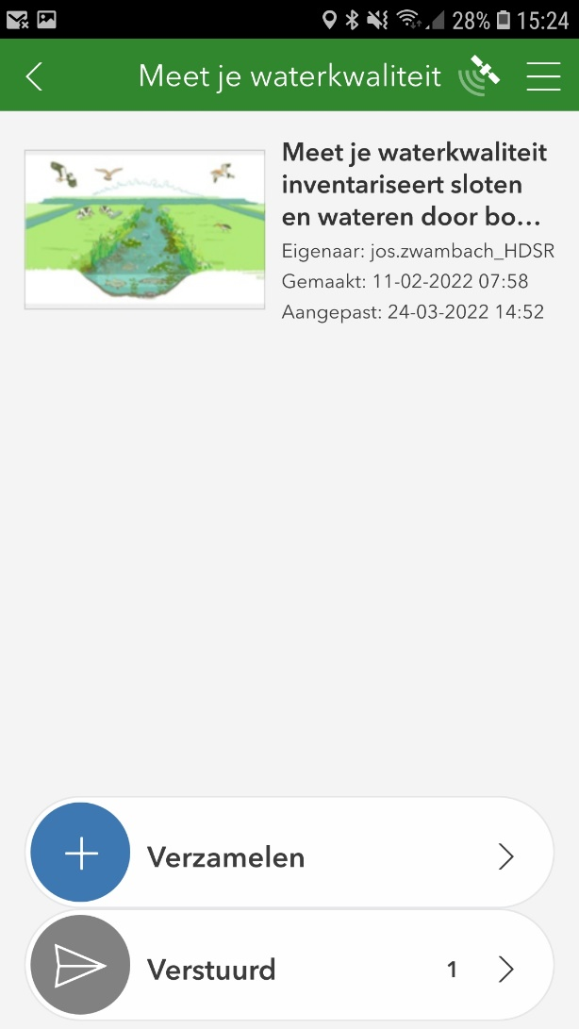

Wanneer je de verstuurd box opent, zie je daar de verstuurde vragenlijsten. Door op een vragenlijst te klikken krijg je het volgende menu:

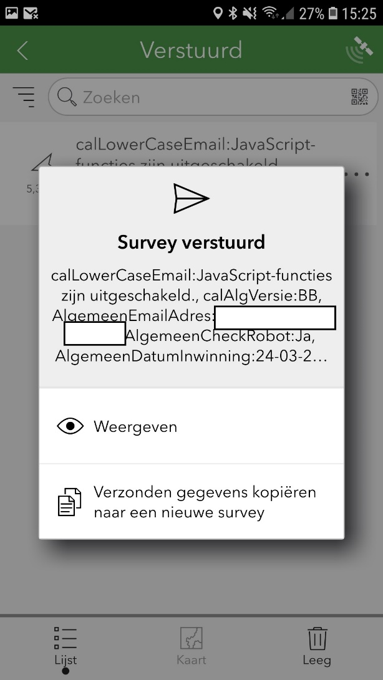

Je kunt de ingevoerde vragenlijst weergeven of kopiëren om zo nogmaals een vragenlijst in te vullen en te versturen (bv een maand later een nieuwe meting). Bij weergeven kun je verder niets veranderen. Door op de 3 puntjes van een survey te klikken kun je verstuurde surveys verwijderen:

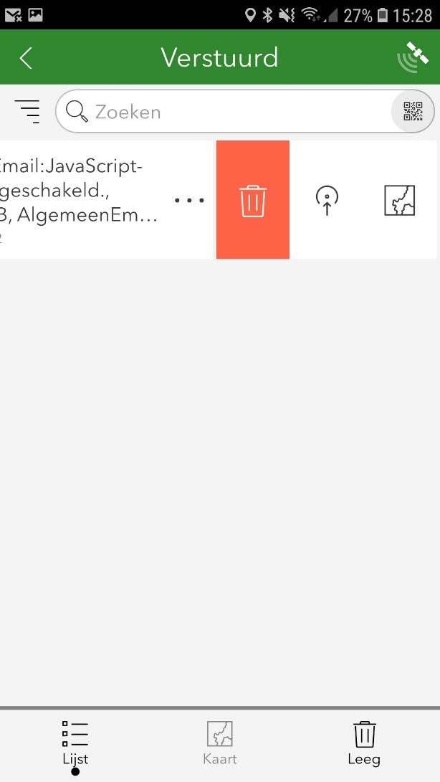

Voor en nadelen van browser versus Survey123 app
Wanneer het niet lukt om de ingevulde vragenlijst te verzenden (bv geen internet dekking) via de survey123 app dan wordt deze opgeslagen in de niet verzonden box en kun je deze later als nog verzenden. In de browser wordt deze niet opgeslagen om later alsnog te verzenden.

Voor het gebruik van de Survey123 dien je de app op je telefoon te installeren. Sommige ervaren dit als een nadeel.

Er worden bij de vragen verschillende plaatjes getoond. In de browser omgeving worden deze groter getoond dan in de Survey123 app
Voorbeeld browser omgeving:
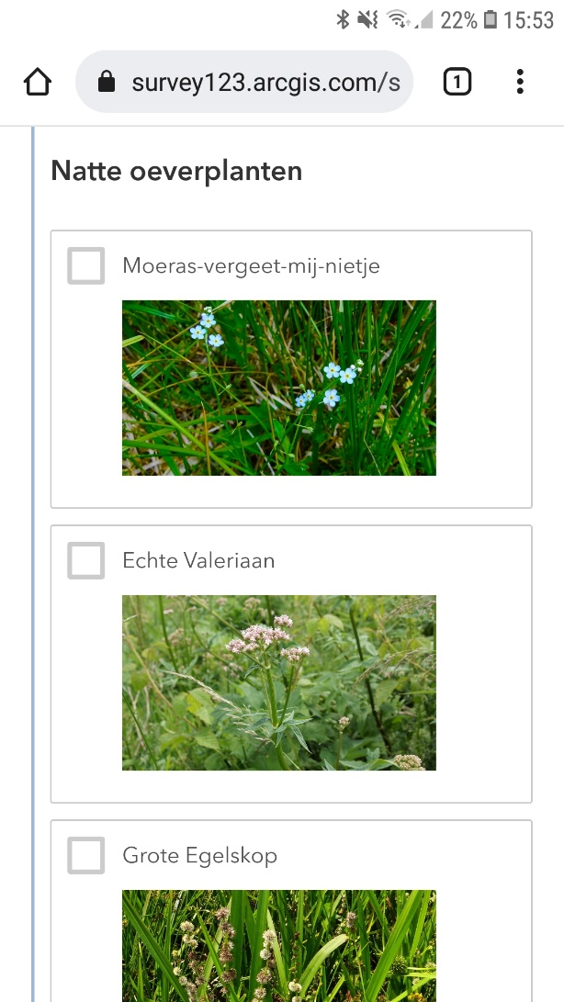

Voorbeeld Survey123 app:
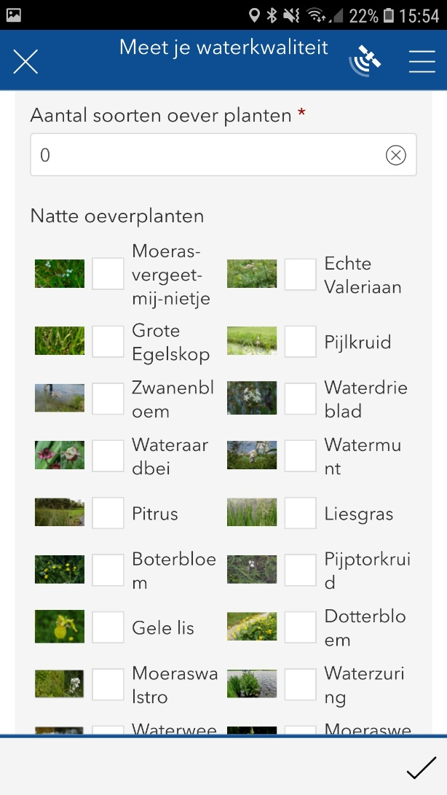

Wanneer je op een plaatje klikt in de Survey123 wordt deze vergroot op je scherm getoond. Echter wanneer men deze weer verlaat kan het voorkomen dat men niet terugkomt in de vragenlijst op de plek waar je de foto heb aangeklikt.

In de Survey123 app worden eerder ingevulde vragenlijsten opgeslagen. Deze kun je weer openen om een nieuwe vragenlijst in te vullen waarbij de vorige antwoorden worden overgenomen. Dit kan in de browser omgeving niet.

